Bài kiểm tra
Quản lý dự án phần mềm
------o0o------

THỜI GIAN: 75 phút

Cho bảng các công việc của một dự án như sau:

Công việc | CV trước | Kế hoạch dự kiến |  | Kế hoạch khẩn trương |  | Chi phí rút ngắn mỗi tháng
Công việc | CV trước | Thời gian  (tháng) | Tổng CP (triệu) | Thời gian  (tháng) | Tổng CP  (triệu) | Chi phí rút ngắn mỗi tháng
A | - | 4 | 30 | 2 | 50 | 10
B | - | 3 | 40 | 1 | 56 | 8
C | - | 5 | 35 | 4 | 50 | 15
D | A, B | 6 | 120 | 5 | 150 | 30
E | C, D | 6 | 90 | 4 | 116 | 13
F | D | 3 | 150 | 2 | 180 | 30
G | E | 4 | 140 | 3 | 147 | 7
H | F | 5 | 60 | 3 | 86 | 13
I | G, F | 4 | 80 | 2 | 110 | 15
J | H, I | 3 | 60 | 3 | 60 | 0
Thực hiện các yêu cầu:
- Xác định chi phí để rút ngắn thời gian thực hiện mỗi công việc xuống 1 tháng.
Chi phí rút ngắn thời gian thực hiện mỗi công việc xuống 1 tháng với công thức:
(Tổng CP(khẩn trương)-Tổng CP(dự kiến))/(Thời gian dự kiến-Thời gian khẩn trương)
Công việc | Chi phí rút ngắn mỗi tháng
A | (50 - 30)/(4 - 2) = 10
B | (56 - 40)/(3 - 1) = 8
C | (50 - 35)/(5 - 4) = 15
D | (150 - 120)/(6 - 5) = 30
E | (116 - 90)/(6 - 4) = 13
F | (180 - 150)/(3 - 2) = 30
G | (147 - 140)/(4 - 3) = 7
H | (86 - 60)/(5 - 3) = 13
I | (110 - 80)/(4 - 2) = 15
J | (60 - 60)/(3 - 3) = 0

- Lập sơ đồ mạng AOA cho dự án (sơ đồ PERT), ghi thời gian của mỗi công việc trong cả 2 kế hoạch (dự kiến và khẩn trương).
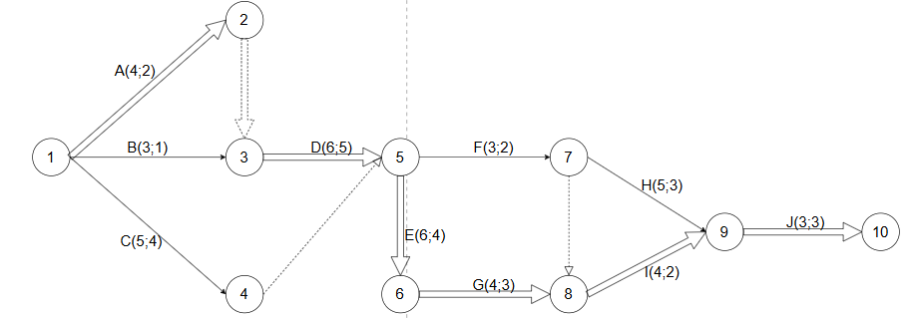
- (2đ) Tính thời gian xuất hiện sớm (T_{S}) và thời gian xuất hiện muộn (T_{M}) của mỗi nút sự kiện trong mạng ứng với kế hoạch dự kiến.
Dự kiến:
T_{s}1= 0 | T_{m}1 = min{Tm2 - d(A); Tm3 - d(B); Tm4 - d(C)} = min{4 - 4; 4 - 3; 10 - 5 } = 0
T_{s}2= Ts1 + d(A) = 4 | T_{m}2 = Tm3 - 0 = 4
Ts3= max{Ts2 + 0; Ts1 + d(B)} = max{4;3} = 4 | T_{m}3 = Tm5 - d(G) = 4
T_{s}4= Ts1 + d(C) = 5 | T_{m}4 = Tm5 - 0 = 10
T_{s}5=max{Ts3 + d(D); Ts4 + 0} = max{10;5} = 10 | T_{m}5 = min{Tm6 - d(E); Tm7 - d(F)} = min{16 - 6; 19 - 3 }= 10
T_{s}6= Ts5 + d(E) = 16 | T_{m}6 = Tm8 - d(G) = 16
T_{s}7= Ts5 + d(F) = 13 | T_{m}7 = min{Tm8 - 0; Tm9 - d(H)} = min{20 - 0; 24 - 5 } = 19
T_{s}8= max{Ts6 + d(G); Ts7 + 0} = max{20;13} = 20 | T_{m}8 = Tm9 - d(I) = 20
T_{s}9= max{Ts7 + d(H); Ts8 + d(I)} = max{18;24} = 24 | T_{m}9 = Tm10 - d(J) = 24
T_{s}10= Ts9 + d(J) = 27 | T_{m}10 = 27

Khẩn trương:
T_{s}1= 0 | T_{m}1 = min{Tm2 - d(A); Tm3 - d(B); Tm4 - d(C)} = min{2 - 2; 2 - 1; 7 - 4 } = 0
T_{s}2= Ts1 + d(A) = 2 | T_{m}2 = Tm3 - 0 = 2
Ts3= max{Ts2 + 0; Ts1 + d(B)} = max{2;1} = 2 | T_{m}3 = Tm5 - d(G) = 2
T_{s}4= Ts1 + d(C) = 4 | T_{m}4 = Tm5 - 0 = 7
T_{s}5=max{Ts3 + d(D); Ts4 + 0} = max{7;4} = 7 | T_{m}5 = min{Tm6 - d(E); Tm7 - d(F)} = min{11 - 4; 13 - 2 }= 7
T_{s}6= Ts5 + d(E) = 11 | T_{m}6 = Tm8 - d(G) = 11
T_{s}7= Ts5 + d(F) = 9 | T_{m}7 = min{Tm8 - 0; Tm9 - d(H)} = min{14 - 0; 16 - 3 } = 13
T_{s}8= max{Ts6 + d(G); Ts7 + 0} = max{14;9} = 14 | T_{m}8 = Tm9 - d(I) = 14
T_{s}9= max{Ts7 + d(H); Ts8 + d(I)} = max{12;16} = 16 | T_{m}9 = Tm10 - d(J) = 16
T_{s}10= Ts9 + d(J) = 19 | T_{m}10 = 19
Dựa trên thông tin về thời gian trên, ta đã đánh dấu và nhận biết được các công việc găng ở cả dự kiến và khẩn trương là: A, D, E, G, I, J
- Tính thời gian dự trữ (tối đa) của mỗi công việc trong kế hoạch dự kiến.
Ta biết được các công việc găng lần lượt là A, D, E, G, I, J
Khi đó, thời gian dự trữ hoàn toàn của các công việc này chắc chắn là bằng 0
Các công việc còn lại cần tính thời gian dự trữ hoàn toàn là: B, C, F, H
Thời gian dự trữ hoàn toàn của công việc ij: MTij = tmj – tsi – tij
Công việc | Sự kiện trước | Sự kiện sau | ML_{ij} | MT_{ij} | MC_{ij}
B | 1 | 3 | t^{s}₃ - t^{s}₁ – t_{B} = 1 | t^{m}₃ - t^{s}₁ – t_{B} = 1 | t^{s}₃ - t^{m}₁ – t_{B} = 1
C | 1 | 4 | t^{s}₄ - t^{s}₁ – t_{C} = 0 | t^{m}₄ - t^{s}₁ – t_{C} = 5 | t^{s}₄ - t^{m}₁ – t_{C} = 0
F | 5 | 7 | t^{s}₇ - t^{s}₅ – t_{F} = 0 | t^{m}₇ - t^{s}₂5- t_{F} = 12 | t^{s}₇ - t^{m}₅ – t_{F} = 0
H | 7 | 9 | t^{s}₉ - t^{s}₇ – t_{H} = 6 | t^{m}₉- t^{s}₇ – t_{H} = 6 | t^{s}₉ - t^{m}₇ – t_{H} = 0

- (2đ) Xác định thời gian hoàn thành dự án nhanh nhất có thể được theo kế hoạch dự kiến và kế hoạch khẩn trương.
Dựa trên bảng Ts, Tm vừa trình bày ở trên
- Thời gian nhanh nhất để hoàn thành dự án dự kiến: 27 tháng
- Thời gian nhanh nhất để hoàn thành dự án khẩn trương: 19 tháng
- Xác định chi phí hoàn thành dự án theo kế hoạch dự kiến và kế hoạch khẩn trương.
chi phí hoàn thành (dự kiến) | chi phí hoàn thành (khẩn trương)
805 (triệu) | 1005 (triệu)

- (2đ) Xác định chi phí thực hiện dự án thấp nhất có thể được trong vòng 25 tháng. Nêu các công việc trên đường găng. Nêu chi phí rút ngắn từng tháng.
Theo kế hoạch dự kiến, ta sẽ hoàn thành dự án trong 27 tháng. Để rút ngắn thời gian dự án xuống còn 25 tháng, thì ta cần phải rút ngắn thời gian thực hiện các công việc găng (A, D, E, G, I, J) xuống 2 tháng
Để chi phí rút ngắn là thấp nhất, thì ta cần rút ngắn công việc găng có chi phí rút ngắn thời gian là thấp nhất
 | A | D | E | G | I
Dự kiến | 4 | 6 | 6 | 4 | 4
Khẩn trương | 2 | 5 | 4 | 3 | 2
Chi phí rút ngắn/tháng | 10 | 30 | 13 | 7 | 15
Dựa vào bảng, ta nhận thấy công việc G có thể rút ngắn với chi phí là thấp nhất và có thể rút ngắn được 1 tháng.
Tiếp đến, dựa vào bảng, ta có thể thấy được công việc A có thể rút ngắn với chi phí thấp thứ hai. Việc rút ngắn công việc A khiến cho số lượng đường găng tăng lên 2, không ảnh hưởng gì đến tiến độ dự án sau khi rút.
- Vậy ta kết luận rằng ta sẽ rút ngắn thời gian 2 tháng cho
- Công việc G: chi phí 7 triệu
- Công việc A: chi phí 10 triệu

Bài kiểm tra (2)
Quản lý dự án phần mềm
------o0o------

THỜI GIAN: 75 phút

Cho bảng các công việc của một dự án như sau:

Công việc | CV trước | Thời gian thực hiện (tháng) | Thời gian tối thiểu (tháng) | Tổng chi phí rút ngắn (triệu) | Chi phí rút ngắn mỗi tháng
A | - | 4 | 3 | 80 | 80
B | - | 2 | 1 | 100 | 100
C | A, B | 3 | 2 | 50 | 50
D | C | 3 | 2 | 70 | 70
E | C | 4 | 3 | 65 | 65
F | A | 5 | 3 | 80 | 40
G | F | 2 | 2 | - | 0
H | E, F | 3 | 2 | 90 | 90
I | H | 4 | 2 | 110 | 55
J | D, G, I | 3 | 1 | 150 | 75
Thực hiện các yêu cầu:
- (1đ) Xác định chi phí để rút ngắn thời gian thực hiện mỗi công việc xuống 1 tháng.
Chi phí rút ngắn thời gian thực hiện mỗi công việc xuống 1 tháng với công thức:
(Tổng chi phí rút ngắn)/(Thời gian thực hiện-Thời gian tối thiểu)
Công việc | Chi phí rút ngắn mỗi tháng
A | 80/(4 - 3) = 80
B | 100/(2 - 1) = 100
C | 50/(3 - 2) = 50
D | 70/(3 - 2) = 70
E | 65/(4 - 3) = 65
F | 80/(5 - 3) = 40
G | 0/(2 - 2) = 0
H | 90/(3 - 2) = 90
I | 110/(4 - 2) = 55
J | 150/(3 - 1) = 75

- (2đ) Lập sơ đồ mạng AoN cho dự án (sơ đồ PERT), ghi thời gian của mỗi công việc trong cả 2 kế hoạch (bình thường và tối thiểu).
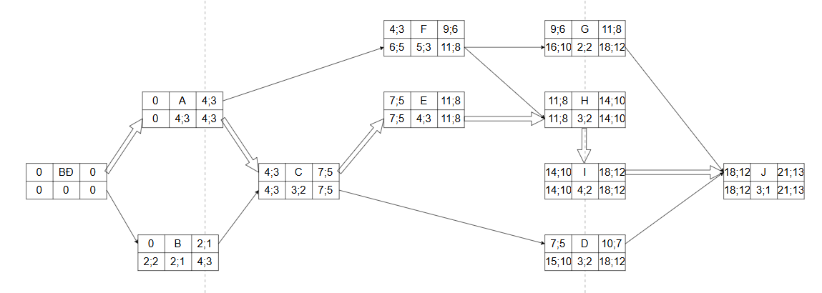
- (2đ) Tính EST, EFT, LST, LFT (thời gian bắt đầu và kết thúc sớm/muộn) của mỗi nút công việc trong mạng ứng với kế hoạch bình thường.
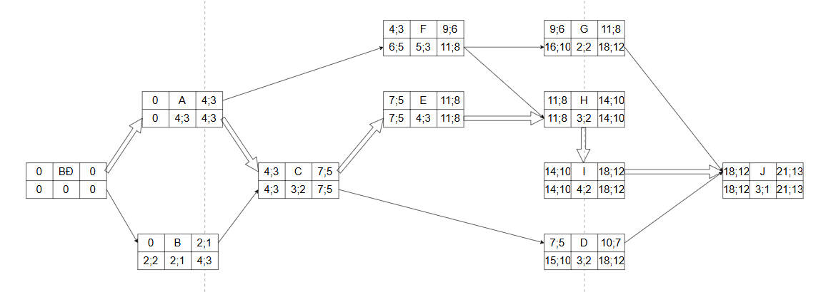
- Tính thời gian dự trữ (tự do) của mỗi công việc trong kế hoạch bình thường.
Ta biết được các công việc găng lần lượt là A, C, E, H, I, J
Khi đó, thời gian dự trữ tự do của các công việc này chắc chắn là bằng 0
Các công việc còn lại cần tính thời gian dự trữ hoàn toàn là: B, D, F, G
Thời gian dự trữ tự do của công việc x: FF = min(ESkế tiếp) - EF
Công việc | ES | EF | ML_{x}
B | 0 | 2 | 2
D | 7 | 10 | 8
F | 4 | 9 | 0
G | 9 | 11 | 7

- (2đ) Xác định thời gian hoàn thành dự án nhanh nhất có thể được theo kế hoạch bình thường và kế hoạch rút ngắn.
- Thời gian nhanh nhất để hoàn thành dự án dự kiến: 21 tháng
- Thời gian nhanh nhất để hoàn thành dự án khẩn trương: 13 tháng
- (2đ) Xác định chi phí thấp nhất phải bỏ ra thêm nếu muốn rút ngắn thời gian thực hiện xuống 2 tháng so với kế hoạch bình thường (ghi cụ thể cần rút ngắn những công việc nào, rút bao nhiêu thời gian cho mỗi công việc).
Theo kế hoạch dự kiến, ta sẽ hoàn thành dự án trong 21 tháng. Để rút ngắn thời gian dự án xuống còn 19 tháng, thì ta cần phải rút ngắn thời gian thực hiện các công việc găng (A, C, E, H, I, J) xuống 2 tháng
Để chi phí rút ngắn là thấp nhất, thì ta cần rút ngắn công việc găng có chi phí rút ngắn thời gian là thấp nhất
Công việc | A | C | E | H | I | J
Chi phí rút ngắn/tháng | 80 | 50 | 65 | 90 | 55 | 75
Dựa vào bảng, ta nhận thấy công việc C có thể rút ngắn với chi phí là thấp nhất và có thể rút ngắn được 1 tháng, không làm thay đổi đường găng.
Tiếp đến, dựa vào bảng, ta có thể thấy được công việc I có thể rút ngắn với chi phí thấp thứ hai và cũng không làm thay đổi đường găng.
- Vậy ta kết luận rằng ta sẽ rút ngắn thời gian 2 tháng cho
- Công việc C: chi phí 50 triệu
- Công việc I: chi phí 55 triệu

